
جامعة دمشق
كلية الطب البشري
قسم التوليد وأمراض النساء

أورام المبيض الظهارية-الوبائيات وعوامل الخطورة في شعبة الأورام في دار التوليد الجامعي بدمشق

EPITHELIAL OVARIAN NEOPLASMS –EPIDEMIOLOGY AND RISK FACTORS IN CANCER UNIT OF MATERNITY HOSPITAL IN DAMASCUS UNIVERSITY

بحث علمي لنيل درجة الماجستير في التوليد وأمراض النساء

برئاسة وإشراف الأستاذ الدكتور
صلاح الشيخة

إعداد الدكتور
أحمد البديوي الخليفة
2010-2011



وَلَقَدْ خَلَقْنَا الْإِنسَانَ مِن سُلَالَةٍ مِّن طِينٍ * ثُمَّ جَعَلْنَاهُ نُطْفَةً فِي قَرَارٍ مَّكِينٍ * ثُمَّ خَلَقْنَا النُّطْفَةَ عَلَقَةً فَخَلَقْنَا الْعَلَقَةَ مُضْغَةً فَخَلَقْنَا الْمُضْغَةَ عِظَاماً فَكَسَوْنَا الْعِظَامَ لَحْماً ثُمَّ أَنشَأْنَاهُ خَلْقاً آخَرَ فَتَبَارَكَ اللَّهُ أَحْسَنُ الْخَالِقِينَ *
صدق الله العظيم
(سورة المؤمنون)



الإهداء :

إلى المعلم الأول ... إلى معلم البشرية ...
إلى من كان فرداً فأصبح أمة...إلى من بعث رحمة للعالمين...
إلى خير الأنام سيدي وحبيبي وقرة عيني أبا القاسم ........
نبينا محمد صلى الله عليه وسلم

إلى من ساندوني ووقفوا إلى جانبي،واحتضنوني بمحبتهم ...............عائلتي

كلمة شكر وامتنان
(من لم يشكر الناس لم يشكر الله)

هانحن اليوم شارفنا على النهاية و أن لهذه السفينة أن تحط رحالها بعد أن أبحرت بنا خمس سنوات
يستعيدها شريط الذاكرة وكأنها لمح من الخيال ولا يسعنا ونحن نقف على ميناء جديد ننطلق منه إلى بر الحياة وعيوننا تخضل بالدموع الحائرة ..
إلاّ أن نقف بكل إجلال وإكرام أمام ذلك الكم الهائل من العلم الذي عشناه وأفادنا به أساتذتنا الكرام فالشكر الجزيل لجميع أساتذة قسم التوليد وأمراض النساء على جهودهم المبذولة، والشكر للطاقم التمريضي والإداري على مساعدتهم.
والشكر الأكبر والفضل العظيم للأستاذ الدكتور صلاح الشيخة على تفضله بالإشراف على هذه الرسالة، وجهوده المبذولة لتقديم الأفضل لطلاب الدراسات العليا.
الشكر العميق للأستاذا أعضاء لجنة الحكم لمشاركتهم في مناقشة هذه الرسالة، وتقديم خبرتهم العلمية والعملية في إغناء مضمونها.


فهرس المحتويات
الموضوع رقم الصفحة

الدراسة النظرية............................................................. 7
المبيض من الناحية التشريحية ................................................ 8
المبيض من الناحية النسيجية ............................... 9
التروية الدموية والنزح اللمفي والتعصيب..................................... 9
فيزيولوجياً ........................................................ 10
وبائيات سرطان المبيض ............................................. 11
العمر ............................................... 12
العرق .............................. 12
الإمراضية ...................................................... 12
المورثات BRAC1&BRAC2 ......................................... 13
سرطان المبيض العائلي .................................................... 13
الحالة الإنجابية والوضع الهرموني......................................... 14
دور العوامل البيئية في سرطان المبيض(بودرة التالك –التدخين-التغذية).............14
درجة القرابة .............................................. 15
الوقاية من سرطان المبيض .............................................. 16
الوقاية من سرطان المبيض عند السيدات عاليات الخطورة ................... 16
المشعر الورمي CA125 ......................................... 17
المسح عن سرطان المبيض الظهاري........................................ 19
التصنيف النسيجي لأورام المبيض الظهارية ................................ 20
أورام المبيض الحدية .............................................. 21
أورام المبيض المصلية ......................................... 21
أورام المبيض المخاطية ...................................... 24
الأورام المشبهة ببطانة الرحم ........................................ 25
أورام الخلايا الرائقة ............................................ 26
أورام برنر ........................................... 27
السرطانة غير المميزة ............................................ 27
الملامح السريرية .............................................. 28
الإجراءات التشخيصية والفحوص المتمة................... ................ 29
نماذج الانتشار .............................................. 32
التقييم الجراحي ............................................... 33
التصنيف المرحلي لسرطان المبيض الظهاري................................ 34
تدبير السرطان الظهاري ............................................... 37
المعالجة الكيماوية ............................................. 38
المعالجة الكيماوية الملطفة ............................................ 38
المعالجة المناعية ............................................... 38
التقييم بعد المعالجة ............................................... 38
الإنذار .............................................. 39
الدراسة العملية............................................................ 40
النتائج ............................................................ 43
المناقشة.............................................................. 59
الملخص .......................................... 62
التوصيات .......................................... 63
استمارة البحث .......................................... 64
المـراجـع ............................................................... 65

الدراسة النظرية

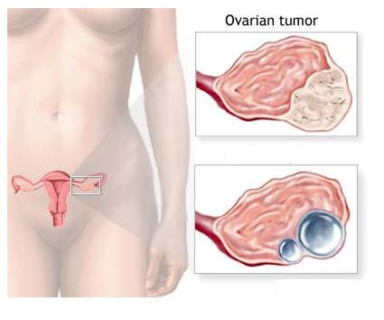

المبيض من الناحية التشريحية(1) :

المبيض عضو مزدوج له شكل اللوزة تختلف أبعاده بين البالغات لتتراوح بين : 3-5 سم للطول ، و2-3 سم للعرض ، و1-2سم ثخانة .
سطحه رمادي مزهر إلى أبيض اللون يكون ناعماً في الطفولة ليصبح غير منتظم عند البالغات بسبب نضج ورتق الجريبات.
يقع المبيض على الجدار الجانبي للحوض في الحفرة البريتوانية ل WALDEYER الواقعة في الزاوية بين الحالب والوريد الحرقفي الظاهر.
يرتبط المبيض إلى الرحم بالرباط الرحمي المبيضي،
وإلى الجهة الخلفية للرباط العريض بالرباط المساريقي المبيضي ،
وإلى جدار الحوض الوحشي بواسطة الرباط القمعي الحوضي .(1)

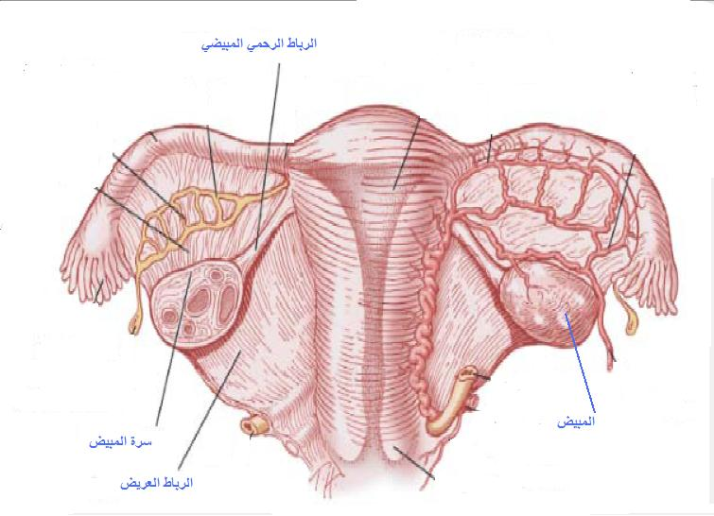
(الشكل 1 : المبيض من الناحية التشريحية)
Berek js, Novak`s Gynecology 14th ed: Philadelphia :Lippincot Williams .2007 ))

المبيض من الناحية النسيجية:(1)

يحتوي كل مبيض على قشر ولب ، وهو يغطى بطبقة مفردة من خلايا مسطحة إلى مكعبة تسمى الطبقة الظهارية المنتشة Germinal epithelium ، تحت هذه الظهارة توجد طبقة قوية تشكل محفظة ليفية تدعى الغلالة البيضاء Tunica albuginea
يتألف القشر من جريبات بمراحل مختلفة من التطور والتنكس ، ومن لحمة متمايزة متخصصة بإفراز الهرمونات .
يحتل اللب قسم صغير من المبيض في سرته ، وهو يتألف بشكل رئيسي من نسيج عضلي ليفي وأوعية دموية.(1)

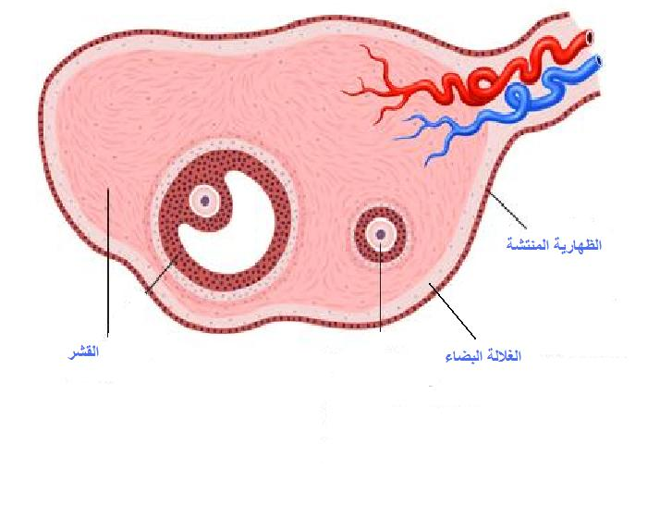
(الشكل 2 : المبيض من الناحية النسيجية)
( Rock JA ,Thampsom JD,TE Leind`s operation Gynecology 9th ed.2003)

التروية الدموية والنزح اللمفي والتعصيب: (2)

- ينشأ الشريان المبيضي في كل جانب من الأبهر تماماً تحت منشأ الشريان الكلوي ، يكون سطحي عضلة البسواس ، يسير وحشي الحالب عندما يدخل الحوض كجزء من الرباط القمعي الحوضي، يعطي فروعاً للبوق ويتفاغر في النهاية مع الشريان الرحمي.
- تشكل الأوردة المبيضية ضفيرة وريدية تتحد عند النهاية الخارجية للرباط العريض لتشكل وريداً مبيضياً واحداً . ترافق الأوردة المبيضية الشرايين في مسيرها لتنتهي إلى الوريد الأجوف السفلي في الجهة اليمنى، وإلى الوريد الكلوي في الجهة اليسرى.
- يعصب المبيضين الضفيرة المبيضية ovarian plexus وهي عبارة عن شبكة من الألياف العصبية التي ترافق الأوعية المبيضية وتشتق هذه الضفيرة من الضفائر الأبهرية والكلوية.
- تصب الأوعية اللمفية المبيضية في ثلاثة اتجاهات :
- ترافق المجموعة الرئيسية الأوعية المبيضية في الرباط القمعي الحوضي ، وتصل إلى العقد حول الأبهر
- الأوعية الأخرى تتصل مع مقابلتها في المبيض الثاني متجاوزة قعر الرحم عبر الأربطة المبيضية
- بعض الأقنية تنزح اللمف عبر الأربطة المدورة إلى العقد اللمفية السطحية في المغبن.

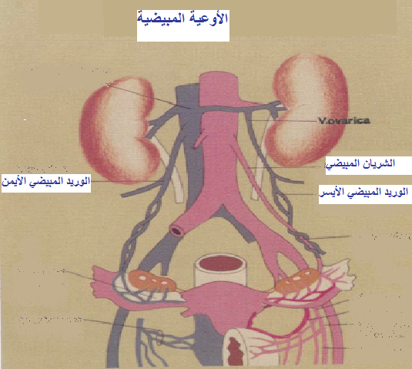
(الشكل 3 : التروية الدموية للمبيض)
Berek js, Novak`s Gynecology 14th ed: Philadelphia :Lippincot Williams .2007 ))

فيزيولوجياً: (2)
لكل مبيض وظيفتان أساسيتان :
- إنتاج البيوض
- وإنتاج الهرمونات الستيروئيدية (الإستُروجين والبروجسترون والأندروجين ) ، التي تنظم الطمث والحمل وتؤثر في تطور الصفات الجنسية الأنثوية.
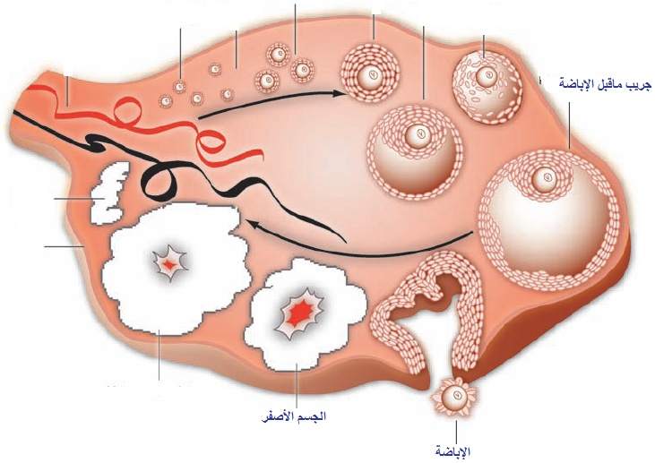

(الشكل 4 : المبيض فيزيولوجياً)
( Rock JA ,Thampsom JD,TE Leind`s operation Gynecology 9th ed.2003)

وبائيات سرطان المبيض:(3،4,5,6)

- يحتل سرطان المبيض المرتبة الخامسة بين السرطانات من حيث الشيوع لدى الإناث في الولايات المتحدة الأمريكية، ويأتي بعد سرطان بطانة الرحم من حيث الشيوع ، لكنه الأول من حيث الوفيات بالنسبة لخباثات الجهاز التناسلي الأنثوي .(3)
- يعتبر مسؤول عن 6% من وفيات النساء بسب السرطان ، ففي عام 2007م شخصت 22430 حالة سرطان مبيض جديدة في الولايات المتحدة ، وتسسب في وفاة 15280 مريضة.(3)
- وتصاب واحدة من أصل 78 أنثى أمريكية (1,3%) بسرطان المبيض خلال إحدى فترات حياتها .(4)
- تشكل أورام المبيض البشروية ثلثي أورام المبيض ، و90% من سرطان المبيض ، ويزداد حدوثها مع التقدم بالعمر، بينما تعد أورام الخلايا المنتشة Germ cells الأشيع في مرحلة الطفولة واليفع ، حيث تشكل 70% من أورام المبيض في العقدين الأوليين من الحياة.(5)
- وحسب إحصاءات منظمة الصحة العالمية يعتبر سرطان المبيض السرطان النسائي الثاني بعد سرطان بطانة الرحم من حيث الوقوع والوفيات في الجمهورية العربية السورية(6)

- 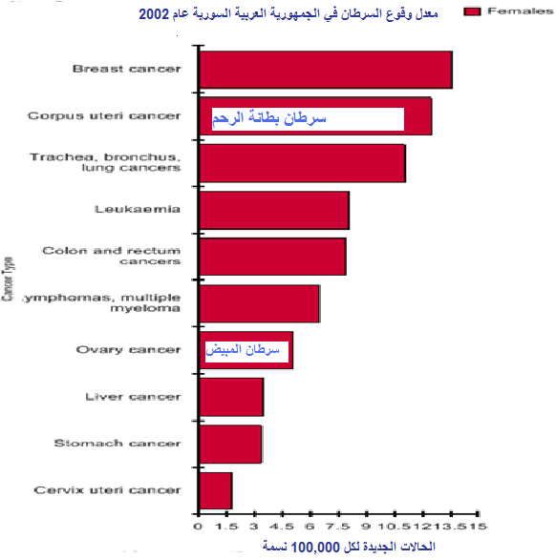 (الشكل5:معدل وقوع السرطان في الجمهورية العربية السورية)
(http://apps.who.int/infobase/report.aspx?rid=126)

العمر : (7)
يزداد معدل حدوث سرطان المبيض البشروي مع التقدم بالعمر ليصل إلى الذروة بعمر 60-64سنة .

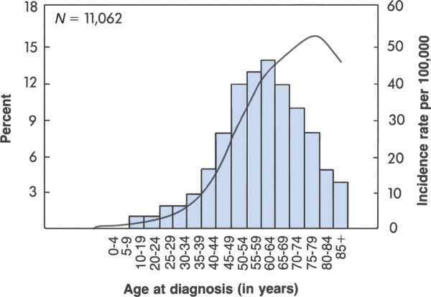
(Yancik R, Ries LG, Yates JW: An analysis of surveillance, epidemiology, and end results program data. Am J Obstet Gynecol 154:639, 1986.) (الشكل 6: عمر المريضة عند تشخيص سرطان المبيض الظهاري)

العرق : (3)

- تعتبر النساء اليابانيات أقل خطورة للإصابة بسرطان المبيض البشروي، حيث يبلغ معل الحدوث في اليابان 2,7/100,000 ، بينما تعد الدول الإسكندنافية الأكثر خطورة حيث يبلغ معدل الحدوث 14,9/100,000 ، أما في الولايات المحدة يبلغ معل الحدوث 13,3/100,000 .
- ومن المثير للإهتمام أن النساء اليابانيات اللواتي انتقلن للعيش إلى الولايات المتحدة لديهن خطورة إصابة أكبر من مثيلاتهن في اليابان .

الإمراضية pathogenesis:(8،9)

لايزال السبب الدقيق لسرطان المبيض مجهولاً ، ولكن توجد نظريتان يمكن أن تشرحا الإمراضية في سرطان المبيض البشروي :
- تترافق الإباضة مع تمزق الظهارة الإنتاشية وتفعيل آليات الترميم الخلوي ،وقد تعطي الإباضة المتكررة فرصة أكبر لحدوث الطفرات ، التي تسهم بدورها في نشوء وتطور الورم ، وإن الحماية التي يقدمها الإرضاع وتتعدد الولادات واستخدام مانعات الحمل من سرطان المبيض يدعم هذه النظرية.(8)
- الإفراز المفرط لحاثات الأقناد يترافق مع تراكيز عالية من الإستروجين ، وإلى تكاثر الطبقة الظهارية للمبيض وبالتالي لحدوث استحالة Transformation نحو الخباثة . (9)
المورثات BRCA1 & BRCA2(10،11,12,13)

- عبارة عن مورثات كابحة للورم Tumor suppressor genes.
- تتوضع المورثة BRCA1 على الذراع الطويل للصبغي 17 ،بينما BRCA2 على الذراع الطويل للصبغي13. (13)
- لها دور في تنظيم الدورة الخلوية وإصلاح أي خلل أثناء تنسُّخ الDNA (الحَمْضُ الرِّيْبِيُّ النَّوَوِي المَنْزُوع الأوكسِجين) ، عن طريق منتجاتهما البروتينية التي ترتبط بالبروتين RAD51 ، وهو بروتين أساسي في إصلاح أخطاء نسخ الDNA.(10,11)
- تعمل المورثة BRCA1على عدة مستويات في إصلاح خلل تنسُّخ الDNA ، وممكن أن تسهم أيضاً في تنظيم إنتساخ المورثة P53 والمورثة GADD45الكابحة للورم ، اللتان تتفعلا استجابة لأذية الDNA .(12)
- إن حدوث طفرات في المورثة BRCA1 أو BRCA2 يؤدي إلى عدم استقرار مورثي وخطورة للاستحالة نحو الخباثة خاصة في الثدي والمبيض.(12)
- تورّث هذه الطفرات كصفة جسمية سائدة (قاهرة) مع نفوذية مختلفة الدرجة في العائلة.
- إن خطورة إصابة سيدة لديها طفرة في المورثة BRCA1 بسرطان المبيض خلال حياتها تصل إلى 20-45% وبسرطان الثدي 45-80% ، أما حاملات طفرة المورثة BRCA2 لديهن خطورة إصابة بسرطان المبيض 10-20% وبسرطان الثدي 30-50%.(13)
سرطان المبيض العائلي: (14،15،16،17)
يشكل 5-10% من حالات سرطان المبيض البشروي . يكتشف تقريباً قبل 10 سنوات مما هو عليه في الأورام غير الوراثية .(14)
يشمل ثلاث متلازمات :(14,15)
- متلازمة سرطان المبيض والثدي الوراثية : هي الأشيع ، وهي عبارة عن طفرات في المورثة BRCA1 أو BRCA2 ، هذه الطفرات شائعة عند اليهود الأشكناز Ashkenazi jewish حيث تصل نسبتها إلى 2%.(16)
- متلازمة لينش ii (Lynch ii) :عبارة عن سرطان غدي متعدد ،يضم سرطان ثدي وبطانة رحم ومبيض وسرطان كولوني مستقيمي غير بوليبي ،وأي سيدة تحمل هذه المتلازمة لديها 3-14% خطورة للإصابة بسرطان المبيض.(17)
- متلازمة المبيض نوعي المكان site specific
الحالة الإنجابية والوضع الهرموني:

- يترافق سرطان المبيض مع قلة الولادات والعقم (18) ، حيثت تنقص خطورة تطور سرطان المبيض لدى سيدة لديها طفل على الأقل إلى 0,3% أي انخفاض بنسبة 70%.
- ويزيد سن البلوغ الباكر (قبل 12سنة ) وتأخر سن الضهي (بعد 50 سنة ) خطورة سرطان المبيض أيضاً.(19)
- بينما ينقص استخدام مانعات الحمل الفموية(20) وتعدد الولادات(21,22) والإرضاع من الثدي(23) خطورة سرطان المبيض، وكذلك وجد أن ربط البوقين (24) واستئصال الرحم (25)أنقص خطر سرطان المبيض إلى الثلث على الأقل .

البدانة : (26)
عندما يكون مشعر كتلة الجسم BMI (Body mass index) أكبر أو يساوي 30كغ/م² توجد زيادة طفيفة في خطورة سرطان المبيض (الخطر النسبي 1,3 ).

دور العوامل البيئية في سرطان المبيض :

بودرة الطلق Talc :

وجدت دراسة أن التعرض لبودرة الطلق Talc ترافق مع زيادة صغيرة في خطر سرطان المبيض المصلي (الخطر النسبي 1,4) ،(27) رغم أن هذا الخطر لم يوجد في دراسات أخرى.(28)

التدخين :

السيدات اللواتي يدخّن التبغ كان لديهن خطورة للإصابة بسرطان المبيض المخاطي ضعفي غير المدخنات ولكن دون زيادة في خطورة الإصابة ببقية الأنماط .(29,30)

التغذية :

لايوجد دليل على أن زيادة استهلاك المغذّيات زهيدة المقدار( Micronutrinets) كالمعادن والفيتامينات أو المغذيات كبيرة المقدار( Macronutrinets) كالدسم والبروتينات والسكاكر أو زيادة استهلاك الشاي أو القهوة أو الكحول يزيد من خطورة سرطان المبيض .(31,32)

درجة القرابة : (33)

يزداد خطرالإصابة بسرطان المبيض حسب عدد القريبات من الدرجة الأولى أو الثانية أو من كلتيهما والمصابات بسرطان المبيض أو ثدي أو كليهما .
إذا كان في العائلة قريبة درجة أولى ( أم ،أخت ، ابنة ) أو قريبة درجة ثانية (جدة ، خالة ، ابنة خالة ، حفيدة ) مصابة بسرطان مبيض بشروي فإن خطورة أن تصاب السيدة بسرطان المبيض ثلاث مرات من اللواتي ليس لديهن قصة عائلية .
بينما في العائلات التي يوجد فيها قريبتين من الدرجة الأولى مصابتين بسرطان المبيض البشروي قبل سن الإياس فإن خطورة أن تصاب السيدة 4,6 مرات من السيدات اللواتي ليس لديهن قصة عائلية.

الوقاية من سرطان المبيض :

الحمل والولادة (18): إن إنجاب طفل واحد على الأقل يحمي من سرطان المبيض بإنقاص نسبة الخطورة إلى 0,3% أي انخفاض بنسبة 70%.

مانعات الحمل الفموية (19):هي الطريقة الموثوقة للوقاية الدوائية من سرطان المبيض ، ولا سيما بوجود قصة عائلية قوية لسرطان المبيض ، هذا وينقص استعمال موانع الحمل الفموية الخطورة إلى 0,5% أي انخفاض بنسبة 46% بعد استخدام 5 سنوات.

استئصال المبيض الوقائي : (34,35)
يفيد ولكنه لا يلغي تماماً خطر سرطان المبيض لإن كامل البريتوان واقع تحت خطر الإصابة ، وتحدث السرطانة البريتوانية حتى بعد استئصال المبيض الوقائي .

الوقاية من سرطان المبيض عند السيدات عاليات الخطورة:(36,37)

- النساء الواقعات تحت خطر مرتفع للإصابة بسرطان مبيض أو ثدي عليهن إجراء استشارة وراثية ، وإذا كان الخطر حقيقياً فيمكن إجراء تحليل المورثات BRCA1 & BRCA2
- السيدة التي ترغب في المحافظة على قدرتها الإنجابية يجرى لها مسح بفائق الصوت عن طريق المهبل كل ستة شهور .
- يجب إعطاء مانع حمل فموي للشابات في حال عدم وجود نية بالإنجاب .
- النساء اللواتي أتممن الإنجاب يمكن إجراء استئصال مبيض وبوق ثنائي الجانب وقائي لهن .
- النساء اللواتي لديهن قصة عائلية لسرطان ثدي يجرى لهن مسح بالمامو غراف سنوي مع البدء بعمر30سنة
- المصابات بمتلازمة لينشII يجرى لهن مسح دوري بتصوير الثديين (Mammogram) ، تنظير كولونات ، خزعة بطانة رحم.

المشعر الورمي CA125 : (38,39,40,41,42,43,44,45)

- أكثر الواسمات الورمية المصلية المدروسة في المسح عن سرطان المبيض البشروي ، أول ماوصف من قبل Bast & coleagus عام 1981 .(38)
- هو عبارة عن بروتين سكري سطحي يترافق مع الأنسجة البشروية المشتقة من قناة موللر ، يرتفع في 80% من سرطان المبيض البشروي المتقدم باستثناء سرطان المبيض المخاطي.
- تعتبر قيمته طبيعية إذا كانت أقل من 35 وحدة /د.ل.(39)
- وهو ذو حساسية عالية حيث يرتفع في 50% من المريضات في المرحلة I و 80% من المريضات في المرحلةII (40) .
- وذو نوعية منخفضة قبل سن الإياس حيث يرتفع في حالات سرطانية أخرى غير سرطان المبيض ويرتفع كذلك في حالات سليمة (41)

حالات ورمية يرتفع فيها CA125 | حالات غير سرطانية يرتفع فيها CA125
سرطان بطانة الرحم | تنشؤات المبيض السليمة
السرطانة الغدية في عنق الرحم | كيسات المبيض الوظيفية
سرطان الثدي | الأورام الليفية
سرطان الكولون | الداء الحوضي الالتهابي
سرطان البنكرياس | الحمل وخلال الدورة الطمثية
سرطان الرئة | تليف الكبد مع حبن أو دونه
لمفوما هودجكن | قصور القلب الإحتقاني
 | القصور الكلوي
 | التهاب التامور
 | التدرن

لكن نوعيته بعد سن الإياس مرتفعة ، فهو مفيد في تفريق الكتل الحوضية الخبيثة عن السليمة(42) ،ولسيدة بعد سن الضهي لديها CA125 أكثر من 95 وحدة /مل تكون القيمة التنبؤية الإيجابية للخباثة 96% .(44,43)

- وهو مفيد في المتابعة بعد المعالجة ، حيث تنخفض مستوياته إلى قيم غير مقيسة بعد الجراحة البدئية ، كذلك ترتبط مستويات CA125 مع الاستجابة للمعالجة الكيماوية في حال كان إيجابياً قبل البدء بالعلاج.(45)

مشعرات ورمية أخرى
دُرست مشعرات ورمية أخرى في سرطان المبيض البشروي لكن يبقى CA125 أكثرها حساسية ونوعية من أي منها مثل CEA , CA19.9 ,CA72.4 ,LPA ,PROSTASIN وOSTEOPONTIN.

المسح عن سرطان المبيض :
السيدات عاليات الخطورة : (46,47)

السيدات اللواتي يُشك بوجود متلازمة المبيض الوراثي عندهن أو من اليهود الإشكناز مع وجود سرطان مبيض في العائلة قبل سن 50 يجب أن يخضعن لاستشارة وراثية وتحليل المورثة BRCA1 والمورثة BRCA2 وتتم متابعتهن بإجراء:
- فحص سريري حوضي
- وفائق الصّوت ULTRASOUNDعن طريق المهبل
- وعيار CA125
بفواصل دورية كل 6 أشهر أو كل سنة.

ليس لديهن خطورة عالية :
قبل سن الإياس مع غياب قصة عائلية : (48)
لا يوجد اختبار نخل دقيق متوفر لذلك المسح غير منصوح به ، حيث القيمة التنبؤية الإيجابية لأي من فائق الصّوت أو CA125 أقل من 3%.

وبعد سن الإياس : (43)
ينصح بالمسح عن سرطان المبيض بإجراء فحص سريري حوضي وعيار CA125 بفواصل دورية. وفائق الصّوت ULTRASOUND عن طريق المهبل إذا كانت قيمة CA125 > 30وحدة /مل.

التصنيف النسيجي لأورام المبيض البشروية (49)

صنفت أورام المبيض البدئية من قبل منظمة الصحة العالمية WHO وذلك حسب المنشأ النسيجي للخلية الورمية إلى ثلاث مجموعات :الأورام الظهاريةtumors Epithelial وأورام الخلايا المنتشة Germ cell tumors وأورام اللحمة والحبال الجنسية Sex cord stromal tumors .
تقسم الأورام الظهارية إلى

- مصلية SEROUS وتصنف إلى -سليمة
-حدية
-خبيثة

- مخاطية MUCINOUS وتصنف إلى -سليمة
-حدية
-خبيثة

- مشبهة ببطانة الرحم ENDOMETRIOID وتصنف إلى -سليمة
-حدية
-خبيثة

- الخلية الرائقة CLEAR CELL وتصنف إلى -سليمة
-حدية
-خبيثة

- برنر BRENNER وتصنف إلى -سليمة
-حدية (تكاثرية )
-خبيثة
- بشروية مختلطة MIXED EPITHELIAL
- غير متمايزة UNDIFERENTIATED
- غير مصنفة UNCLASSIFIED

أورام المبيض الحدية: (55)

وتدعى أيضاً الأورام ذات الكمون الخبيث المنخفض Low malignant potential ، وتتميز ببقائها محصورة ضمن المبيض لفترات طويلة من الزمن ،وهي تحدث بشكل رئيسي في مرحلة ما قبل سن الإياس وتترافق مع إنذار جيد.
قد تحدث انزراعات انتقالية في الأورام الحدية غلى الرغم من أن هذا الأمر غير شائع.
تتضمن معايير تشخيص الأورام الحدية:
- تكاثر بشروي مع تشكل حليمي وتطبق كاذب.
- شذوذ نووي وزيادة الفعالية الانقسامية.
- غياب الغزو الحقيقي للّحمة.

أورام المبيض المصلية : (50)

سميت هذه الأورام مصلية لأنها تفرز سائلاً مصلياً، لها مظهر البشرة الغدية المبطنة للبوق ، وتتميز هذه الأورام بوجود الأجسام الرملية Psammoma bodies وهي بؤر من مواد أجنبية ، قد تكون ارتكاساً لعوامل مخرشة تؤدي لتشكل التصاقات وانحباس البشرة السطحية.
تكون سليمة في 70% ، وحدية في 10% ، وخبيثة في 20-25% من الحالات.
تتميز بأنها ثنائية الجانب في 10% من الحالات.

الأورام المصلية الحدية :

تشكل 10% من أورام المبيض المصلية ، ويحدث نصفها قبل سن الأربعين(50) ، ولما كان 10% من النساء المصابات بالأورام المصلية الحدية لديهن انزراعات خارج المبيض ، فإن بعضهن سيموت بسب هذه الأورام ، وتكون الوفاة نتيجة انسداد الأمعاء.(51,52)
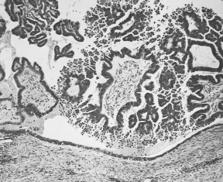
Schorge JO , Shaffer JI, Halvorson LM : Williams Gynecology :http://www.accessmedicine.com))
(الشكل 8:مظهر نسيجي لورم مصلي حدي، البشرة واللحمة مفصولة بشكل واضح بالغشاء القاعدي مما يشير لعدم وجود غزو لحمي )

السرطانة المصلية الخبيثة :

تشكل 75% من سرطان المبيض البشروي ، يكون غزو اللحمة موجوداً(53) .
تتواجد الأجسام الرملية في 80% من السرطانة المصلية .

وحسب درجة التمايز الخلوي نجد:
السرطانة المصلية جيدة التمايز( Grade 1) : حيث تسيطر البنى الغدية والحليمية .(53)
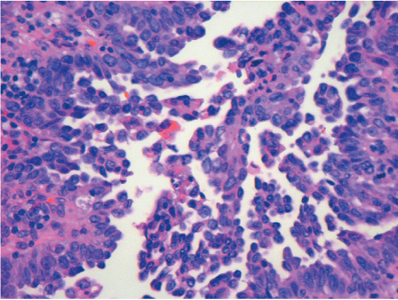
Schorge JO , Shaffer JI, Halvorson LM : Williams Gynecology :http://www.accessmedicine.com))
(الشكل 9:مظهر نسيجي لسرطان مصلي جيد التمايز )

السرطانة المصلية سيئة التمايز( Grade 3): تتصف بصفائح صلدة من الخلايا ، والنوى متعددة الأشكال، وفعالية انقسامية شديدة . (53)

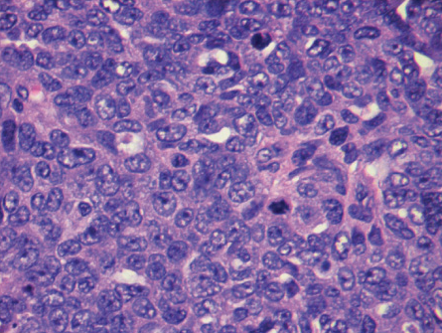
Schorge JO , Shaffer JI, Halvorson LM : Williams Gynecology :http://www.accessmedicine.com))
(الشكل 10:مظهر نسيجي لسرطان مصلي سيء التمايز )

السرطانة المصلية متوسطة التمايز ( Grade 2):وتتوسط الشكلين السابقين. (53)

الأورام المخاطية : (53)

تشكل 8-10% من أورام المبيض الظهارية
تحتوي على مساكن مبطنة ببشرة مفرزة للمخاط تشبه غدد باطن عنق الرحم ،وقد تصل إلى حجوم كبيرة تملأ كامل جوف الحوض و البطن .(53)
تعتبر حوالي 85% من الأورام المخاطية سليمة.

الأورام المخاطية الحدية : (53)
من الصعب وضع مثل هذا التشخيص ، فحيث أننا نجد نفس المظهر من مقطع لآخر في الأورام المصلية الحدية ، لا يكون هذا الواقع في الأورام المخاطية ، لأنه يمكن مشاهدة بشرة مخاطية جيدة التمايز مجاورة لبشرة مخاطية سيئة التمايز.
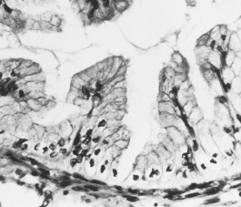
Schorge JO , Shaffer JI, Halvorson LM : Williams Gynecology :http://www.accessmedicine.com))

(الشكل 11:مظهر نسيجي لورم مخاطي حدي )

السرطانة المخاطية: (53)

هذه الأورام ثنائية الجانب في 8-10% من الحالات.
تحتوي معظم السرطانات المخاطية المبيضية على خلايا من نموذج معوي لذلك لا يمكن تفريقها عن السرطانة الانتقالية من الأنبوب الهضمي اعتماداً على الدراسة النسيجية فقط.

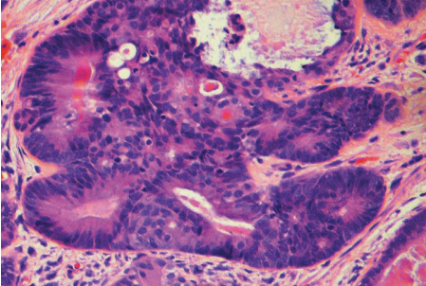
Schorge JO , Shaffer JI, Halvorson LM : Williams Gynecology :http://www.accessmedicine.com))
(الشكل 12:مظهر نسيجي لسرطانة مخاطية)

الأورام المشبهة ببطانة الرحم : (54)
تشكل 6-8% من الأورام البشروية

الأورام المشبهة ببطانة الرحم الحدية: (54)
تشبه هذه الأورام بوليبات باطن الرحم ، أو فرط تصنع بطانة الرحم المركب مع ازدحام الغدد ، وعندما تصبح هذه الغدد دون لحمة يصنف على أنه سرطانة مشبهة بالبطانة جيدة التمايز.

السرطانة المشبهة بالبطانة : (54)
تترافق مع سرطانة غدية في الرحم في 20% من الحالات ، وتترافق مع الانتباذ البطاني الهاجر في 10% من الحالات .

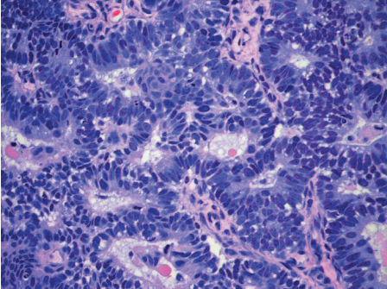
Schorge JO , Shaffer JI, Halvorson LM : Williams Gynecology :http://www.accessmedicine.com))
(الشكل 13:مظهر نسيجي لسرطانة مشبهة بالبطانة)

أورام الخلاياالرائقة: (55)

الأنماط النسيجية لهذه الأورام متعددة (أنبوبية ، حليمية ، صلدة ) وهي تتكون من أنابيب غدية مبطنة بخلايا رائقة وقد تشاهد بؤر من الانتباذ البطاني الرحمي الهاجر والسرطانة المشبهة بالبطانة .
وهي مطابقة نسيجياّ لتلك المشاهدة في الرحم أو المهبل عند الشابات اللواتي تعرضن لمادة دي إتيل ستلبسترول (DES) .

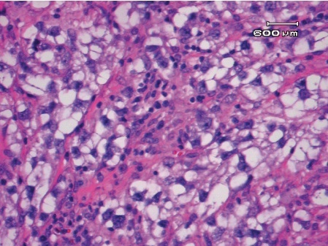
Schorge JO , Shaffer JI, Halvorson LM : Williams Gynecology :http://www.accessmedicine.com))
(الشكل 14:مظهر نسيجي ورم الخلايا الرائقة )

أورام برنر :(56)
يعتبر ورم برنر أحد أورام المبيض الصغيرة الصلدة الطرية ، والتي تكون سليمة عادة ، ويمتلك هذا الورم مركبة ليفية كبيرة تحيط بخلايا ظهرانية Epithelioilid تشبه الخلايا الانتقالية للمثانة .
الحدية :في هذه الحالة لا تغزو اللحمة ،الاستئصال التام يعتبر شافياً.
الخبيثة : هي أورام نادرة تعرف بأنها أورام برنر سليمة مترافقة مع كارسينوما خلايا انتقالية غازية أو نمط آخر من الكارسينوما.

السرطانة غير المتميزة : (56)
تشمل الأنواع كبيرة الخلايا وصغيرة الخلايا .
في الكارسينوما كبيرة الخلايا تتميزالخلايا بنوى كبيرة بيضوية إلى مدورة مع نويات واضحة وكمية معتدلة من السيتوبلاسما وفعالية انقسامية عالية.
في الكارسنوما صغيرة الخلايا تمتلك الخلايا نوى صغيرة مفرطة الكروماتين مع سيتوبلاسما قليلة وفعالية إنقسامية عالية ،وتميل للحدوث عند الشابات وتترافق مع فرط كلس الدم ، وتساعد الطرق المناعية الكيماوية النسيجية في تفريقها عن ابيضاض الدم أواللمفوما أو الساركوما.

الملامح السريرية في السرطان الظهاري:(57,58)

من بين كل الخباثات تمثل الخباثات المبيضية التحدي الأكبر لأنها عادة غير عرضية حتى تكون قد انتقلت ، لذلك تكون معظم المريضات وقت التشخيص في مرحلة متقدمة من المرض، وحتى عند تطور الأعراض تكون مبهمة وغير نوعية.
الأعراض : (57)
في المراحل الباكرة :
- اضرابات طمثية في حال كانت المريضة في مراحل ما قبل سن الإياس.
- أعراض كتلة ضاغطة على المستقيم والمثانة تتجلى بالإمساك وتعدد بيلات.
- حس انتفاخ أسفل البطن وحس ضغط وألم مبهم وعسرة جماع.
- ألم حاد ناتج عن انفتال أو تمزق الورم وهو غير شائع.
في المراحل المتأخرة:
- تنتج الإعراض عن الحبن والانتقالات الثربية أو المعوية .
- تتضمن الأعراض انتفاخ بطني،تطبل ،إمساك ، غثيان ، إقياء ، نزف مهبلي.
العلامات: (58)
- كتلة حوضية: قد تكون صلبة أو كيسية ، أحادية أو ثنائية الجانب ، منتظمة الحواف أو مفصصة ، حرة الحركة أو مثبتة.
- حبن
- انصباب الجنب

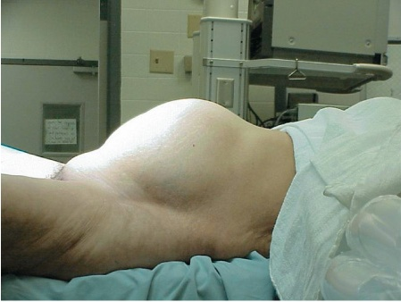
Schorge JO , Shaffer JI, Halvorson LM : Williams Gynecology :http://www.accessmedicine.com))
(الشكل 15:حبن )

الإجراءات التشخيصية والفحوص المتممة: (59)
- القصة والفحص السريري:
عند مصادفة كتلة حوضية يجب وبعد الإستجواب الكامل إجراء فحص مهبلي وفحص مستقيمي لتقييم حجم الكتلة وشكلها وقوامها وحركتها وموقعها وإيلامها ،وبإضافة عمر المريضة ووجود عوامل الخطورة والواسمات الورمية ، ووجود الحبن ، والمظهر الصدوي للكتلة يمكن تفريق سرطان المبيض عن التنشؤات السليمة والكيسات الوظيفية.
- فحوص دموية وكيميائية حيوية
- التصوير بفائق الصوت:
يحدد موقع الكتلة وتجانسها ومحتواها
وضعت الكلية الأمريكية للمولدين والنسائيين نظام علامات للكتل الحوضية عند التصوير بفائق الصوت على الشكل التالي:
-كيسة رائقة وحواف ملساء درجة 1
-كيسة رائقة مع حواف غير منتظمة قليلاً درجة 2
-كيسة مع صدى منخفض مع حواف غير منتظمة قليلاً ، كيسة رائقة بعد سن الإياس درجة 3
-مظهر صدوي غير نوعي: درجة 4-6
ضخامة مبيضية صلبة أو كيسية صغيرة مع حواف غير منتظمة وصدى داخلي
-كتلة كيسية متعددة الحجب أو غير منتظمة تتوافق مع ورم مبيضي درجة7-9
-كتلة كالسابق مع وجود حبن درجة 10

وبهذا كل كتلة ذات علامات أكثر من 7 هي كتلة مشبوهة بشدة
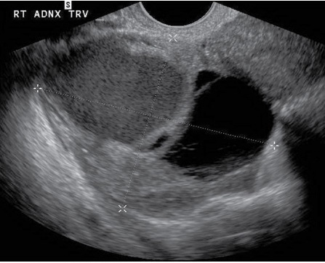
Schorge JO , Shaffer JI, Halvorson LM : Williams Gynecology :http://www.accessmedicine.com))
(الشكل :16مظهر كتلة مبيضية غير متجانسة بفائق الصوت عن طريق المهبل )

- التصوير بالطبقي المحوري CT :
يستخدم بشكل أساسي في كشف الانتقالات وليس الكتلة المبيضية أو تقييمها حيث يتفوق عليه فائق الصوت و التَّصْويرُ بالرَّنينِ المِغْناطيسِي .
وبالرغم من أن موجودات الطبقي المحوري قد تقترح الخباثة ، إلا أنها لا تؤكد التشخيص إلا في حال وجود الانتقالات.
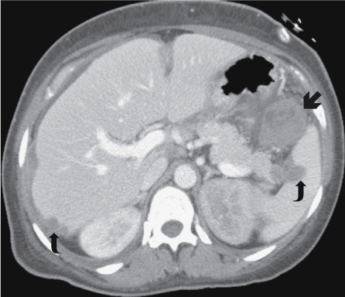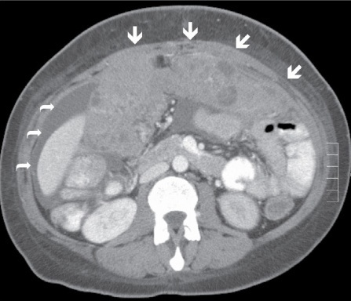

(الشكل 17:CTلورم مبيضي يظهر نقائل كبدية وطحالية -الأسهم ) (الشكل 18: CTلورم مبيضي يظهرحبن وكعكة ثربيةomental caking)
Schorge JO , Shaffer JI, Halvorson LM : Williams Gynecology :http://www.accessmedicine.com))

- التَّصْويرُ بالرَّنينِ المِغْناطيسِي MRI :
الميزة في استخدام MRI لتقييم الكتل الحوضية هي في قدرته على تمييز النسج حيث يمكن بواسطته تحديد وجود الشحم ، النزف ، المخاط، السائل ، النسج الصلبة وكشف الإنتقالات في حال كانت الكتلة خبيثة .

- صورة شعاعية للجهاز البولي بالطريق النازل IVP .
- تنظير كولونات أو لقمة باريتية :
يجرى لكل مريضة لديها دم خفي في البراز أو انسداد أمعاء ، وفي بعض المريضات لإستبعاد آفة كولونية بدئية مع انتقالات مبيضية .
- الدراسة الشعاعية للجهاز الهضمي العلوي في حال وجود أعراض تدل على تورطه
- تصوير الثدي ثنائي الجانب في حال وجود كتلة ثدي .

- الدراسة الخلوية :
يجب إجراء دراسة خلوية لعنق الرحم عند مقاربة كل كتلة حوضية رغم أن فائدتها محدودة في التحري عن سرطان المبيض .
يجب إجراء خزعة باطن رحم وتجريف عنق رحم لاستبعاد سرطان الرحم أو باطن العنق المنتقل إلى المبيض في حال كانت المريضة تعاني من عدم انتظام طموث أو نزف مهبلي بعد سن الإياس .

- الواسمات الورمية:
المستضد المضغي الورمي CEA :غير نوعي وغير حساس
المستضد السرطاني CA125
البروتين الجنيني α-FP : غير مفيد في أورام المبيض الظهارية.
الحاثة الكوريونية المشيمية HCG : غير مفيدة في أورام المبيض الظهارية.

نماذج الانتشار: (60)
ينتشر سرطان المبيض إما بتوسف الخلايا وانزراعها في جوف البريتوان أو بالطريق اللمفاوي أو بالطريق الدموي.
عبر الجوف البريتواني:
الانتشار المباشر هو النمط الأشيع بتوسف الخلايا Exfoliation التي تنزرع على طول سطوح الجوف البريتواني.
وتميل الخلايا لاتباع الطريق الدوراني لسائل البريتوان، وبذلك تشاهد النقائل عادة على الجدار الخلفي لرتج دوغلاس ،و الميزابة جانب الكولون والحجاب الحاجز الأيمن والمحفظة الكبدية والثرب ، وكذلك يشيع تواجد النقائل على مصلية اللأمعاء ومساريقاها دون أن تغزو لمعة الأمعاء .(60)
الطريق اللمفاوي:
من الشائع الانتشار إلى العقد الحوضية وجانب الأبهر لا سيما في المراحل المتقدمة ،وإن انتقاله إلى العقد خلف البريتوان يؤدي إلى انتقاله فوق الحجاب الحاجز خاصة العقد اللمفية فوق الترقوة.
وتبين أن 78% من المريضات في المرحلة III لديهن نقائل للعقد الحوضية ،و 42% لديهن نقائل للعقد حول الأبهر.(61)
الطريق الدموي:
من غير الشائع حدوث الانتشار الدموي عند وضع التشخيص ، ويحدث الانتشار إلى برانشيم الرئة والكبد في 2-3% فقط من المريضات.

التقييم الجراحي والتصنيف المرحلي لسرطان المبيض البشروي (62)

- يتطلب وضع التشخيص النهائي استقصاء جراحي ، حيث يجرى شق بطن ناصف أو قرب ناصف للسماح بالوصول إلى أعلى البطن

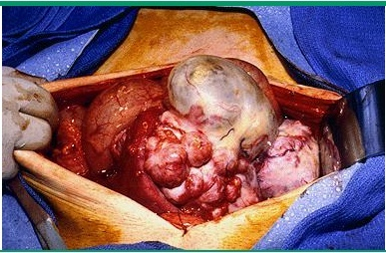
Schorge JO , Shaffer JI, Halvorson LM : Williams Gynecology :http://www.accessmedicine.com))

(الشكل 19 : شق ناصف لجدارالبطن للتقييم الجراحي لسرطان المبيض)

- استئصال الورم المبيضي كاملاً دون أن يتمزق وتجرى خزعة مجمدة فإذا كان خبيثاً يجرى مايلي
- استئصال رحم وملحقات ثنائي الجانب
- يؤخذ أي سائل حر في رتج دوغلاس للتقييم الخلوي وفي حال عدم وجود سائل حر تؤخذ غسالة بريتوانية بحقن 50-100مل سائل فيزيولوجي في كل من رتج دوغلاس وكل ميزابة كولونية وتحت كل من نصفي الحجاب الحاجز .
- استقصاء كامل السطوح داخل البطن ،وأخذ خزعات من أية سطوح بريتوانية مشكوك فيها أو أية التصاقات.
- أخذ عينة من الحجاب الحاجز إما بالخزعة أو بحكه بخافض لسان.
- قطع الثرب من الكولون المستعرض بعملية تدعى استئصال الثرب تحت الكولون.
- تقييم العقد الحوضية وجانب الأبهرية

التصنيف المرحلي لسرطان المبيض البدئي حسب الاتحاد الدولي للمولدين والنسائيين FIGO:(63)

يعتمد التصنيف على الموجودات أثناء الاستقصاء الجراحي.

المرحلة I : الورم بمبيض واحد أو كلا المبيضين
- IA :الورم محصور بمبيض واحد ،لايوجد ورم على سطح المبيض، المحفظة سليمة،لا يوجد خلايا شاذة في غسالة البريتوان.
- IB :الورم بكلا المبيضين ، دون وجوده على سطح المبيضين ، المحفظة سليمة ،لا يوجد خلايا شاذة في غسالة البريتوان.
- IC :الورم بمبيض أو مبيضين مع وجوده على سطح المبيض ، أو تمزق المحفظة ، أو يوجد خلايا شاذة في غسالة البريتوان.
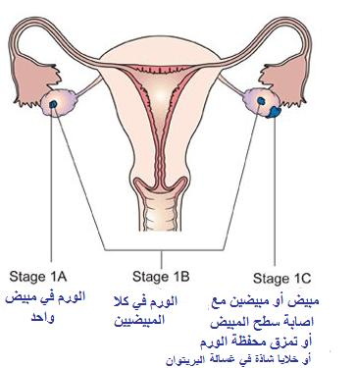(http://www.cancerhelp.org.uk)
(الشكل 20 :شكل ترسيمي يوضح المرحلة1لسرطان المبيض)

المرحلة II :إمتداد الورم نحو الحوض
- IIA :إمتد إلى الرحم أو البوقين أو كلايهما.
- IIB :إمتد إلى النسج الحوضية الأخرى.
- IIC : الورم في المرحلة IIA أو IIB مع وجوده على سطح المبيض ، أو تمزق المحفظة ، أو يوجد خلايا شاذة في غسالة البريتوان.
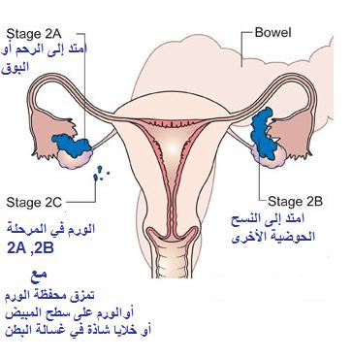
)http://www.cancerhelp.org.uk)
(الشكل 21 :شكل ترسيمي يوضح المرحلة2 لسرطان المبيض)

المرحلة III : الورم يشمل أحد أو كلا المبيضين مع إمتدادات نحو البطن أو العقد الحوضية
IIIA : منتشر على السطوح البريتوانية البطنية مجهرياً ومثبت نسيجياً
IIIB : انزراعات ورمية على السطوح البريتوانية البطنية أقل من 2سم .
IIIC : انزراعات ورمية على السطوح البريتوانية البطنية أكبر من 2سم ، أو إيجابة العقد اللمفية خلف البريتوان أو العقد المغبنية .
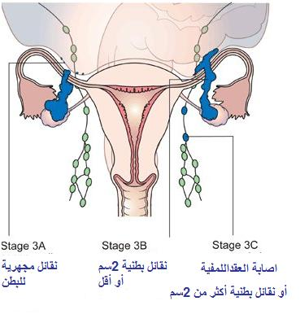
)http://www.cancerhelp.org.uk)
(الشكل 22 :شكل ترسيمي يوضح المرحلة3 لسرطان المبيض)

المرحلةIV : انتقالات بعيدة ،انصباب الجنب إيجابي الخلايا شاذة ، إصابة البرانشيم الكبدي

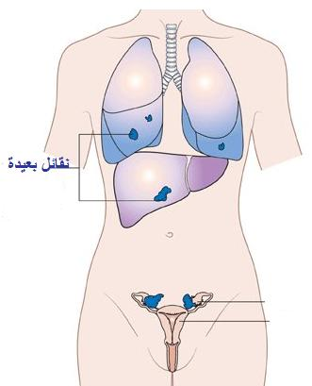
)http://www.cancerhelp.org.uk)
(الشكل 23 :شكل ترسيمي يوضح المرحلة4 لسرطان المبيض)

التدبير:
تدبير المريضة في المرحلةI :(65،64،62)
في هذة المرحلة مع خطوات تحديد المرحلة يتم إجراء استئصال رحم تام مع ملحقات ثنائي الجانب .(62,64)
تصنف المريضات في هذه المرحلة حسب موجودات الجراحة والتشريح المرضي إلى منخفضات الخطورة ومرتفعات الخطورة (65)

منخفضات الخطورة | مرتفعات الخطورة
درجة منخفضة نسيجياً Grade1 أو G2 | درجة مرتفعة نسيجياً Grade3
نمط نسيجي عدا نمط رائق الخلايا | نمط رائق الخلايا
محفظة الورم سليمة | نمو الورم خلال المحفظة
لا تنبتات على سطح الورم | توجد تنبتات على سطح الورم
لا حبن | وجود حبن
الغسولات البريتوانية سلبية | خلايا خبيثة في غسولة البريتوان
عدم حدوث تمزق لمحفظة الورم | تمزق لمحفظة الورم

يمكن المحافظة على الرحم والمبيض المقابل في حال كانت المريضة ضمن المرحلة IA ودرجة الورم 1 أو 2 وترغب بالإنجاب ، وهؤلاء تتم مراقبتهن بحذر وبصورة دورية بفحوص حوضية متكررة ومعايرة مستوى CA125 .

تدبير المريضات في المراحل المتقدمة: (66)
في هذه المرحلة يجب إجراء جراحة منقصة للكتلة Debulking surgery لإزالة ما أمكن من الورم وانتقالاته ، مما يحسن الاستجابة للمعالجة الكيماوية التالية.

المعاجة الكيماوية : (67،68)

تعطى المعالجة الكيماوية لمريضات المرحلة I مرتفعة الخطورة ، وهذه المعالجة إما بعامل واحد أو عدة عوامل مشتركة حسب الحالة العامة للمريضة(67) ، ويبدو أن المعالجة المفضلة هي ثلاث إلى ست دورات من Carboplatin مع Paclitaxeol .
في حال المرض المتقدم تكون المعالجة الكيماوية المشتركة هي المثالية لمعالجة الانتقالات.(68)

المعالجة الكيماوية الملطفة NEOADJUVANT: (68)
إن إعطاء معالجة سابقة للجراحة المنقصة للكتلة لدورتين أو ثلاث دورات قد تفيد في المريضات اللواتي لديهن حبن كتلي وانصباب جنب غزير ،فقد تخفف هذه المعالجة الانصبابات وتحسن أداء المريضة ، كما تنقص من المراضة بعد الجراحة.
المعالجة المناعية : (65،69)
يمكن استخدام السيتوكينات كخط علاج ثانٍ(65)، وقد ثبتت فعالية الانترفيرون ألفا وغاما والانترلوكين 2.(69)

التقييم بعد المعالجة:
- تنظير البطن : سلبيته الكاذبة عالية.(70)

- الواسمات الورمية:
المستضد المضغي الورمي CEA :غير نوعي وغير حساس
CA125 : (45)
حيث تنخفض مستوياته إلى قيم غير مقيسة بعد الجراحة البدئية ، كذلك ترتبط مستوياتCA125 مع الاستجابة للمعالجة الكيماوية في حال كان إيجابياً قبل البدء بالعلاج.

- التقييم الشعاعي: (71)
الاختبارات محدودة القيمة في مريضات المرحلة I إلى المرحلة III لتقييم الاستجابة للمعالجة .
يمكن كشف الحبن لكن الCT قد يخفق في كشف انتقالات ثربية كبيرة
يمكن تقييم الكبد ب CT وبفائق الصوت.
- عمليات النظرة الثانية: (72)
إن فتح البطن لهذه الغاية يجرى بنفس تقنية فتح البطن لوضع المرحلة.
يقتصر هذا الإجراء على مراكز البحث ، ولم يؤثر هذا الإجراء على البقيا عند المريضات.

الإنذار: (73)
معدل البقيا لخمس سنوات حسب مرحلة المرض في سرطان المبيض الظهاري:
المرحلة I : 76- 93%
المرحلة II : 60- 74%
المرحلة III : 23-40 %
المرحلة IV : 11%
علماً أن توزع المريضات حسب المرحلة :
22% في المرحلة I
7% في المرحلة II
62% في المرحلة III
9% في المرحلة IV
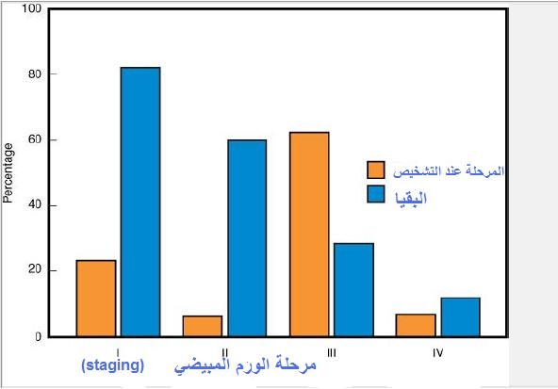
(Berek JS, Hacker NF, eds. Practical gynecologic oncology, 4th ed. Philadelphia, PA: Lippincott Williams & Wilkins, 2005:492)
(الشكل 24 : يوضح العلاقة بين البقيا ومرحلة الورم)

الدراسة العملية:

عنوان البحث:
أورام المبيض الظهارية-الوبائيات وعوامل الخطورة في شعبة الأورام في دار التوليد الجامعي بدمشق.
هدف البحث:
كون أورام المبيض البشروية تشكل ثلثي أورام المبيض و 90% من سرطان المبيض ، ونظرا لما ينطوي عليه سرطان المبيض من نسبة عالية للوفيات الناجمة عن الأورام النسائية وعدم توافر اختبارات المسح التي تمكن من تشخيصه في مراحله الباكرة ، كان من الضروري إجراء دراسة محلية تحدد خصائص أورام المبيض الظهارية وتحدد العوامل التي تؤهب إلى تطور سرطان المبيض أو ترتبط بحدوثه بشكل ما ، و هذه العوامل في حال إثبات ارتباطها بالإصابة تعتبرعوامل خطورة تساهم في حدوث وتطور سرطان المبيض البشروي من أجل توجيه إهتمام الجهات المختصة إليها ليصار إلى تقصي الإصابة وكشفها باكرا ما أمكن بغية الوصول إلى إنقاص هام في معدل المراضة والوفيات الناجمة عن هذا الداء.

نمط الدراسة:
دراسة وصفية راجعة من نمط حالة –شاهد Retrospective case-control study
مكان الدراسة :
مشفى التوليد الجامعي بدمشق
فترة الدراسة :
الفترة الواقعة بين 1\4\1998 وحتى 1\4\2008

جمهرة الدراسة:
شملت الدراسة السيدات المقبولات في شعبة الأورام والشعب النسائية خلال فترة الدراسة حيث قسمت المريضات إلى مجموعتين:
المجموعة الأولى : مجموعة الحالة case ، وتضم المريضات المصابات بسرطان المبيض البشروي على اختلاف أنماطه النسيجية ودرجاته بشكل مثبت ومؤكد بالدراسة النسيجية في مخبر التشريح المرضي في مشفى التوليد الجامعي.

المجموعة الثانية:مجموعة الشاهد control،وتضم السيدات اللاتي لا توجد لديهن دلائل تثبت إصابتهن بسرطان المبيض البشروي سواء تم استئصال المبيضين في سياق معالجة جراحية وتحليلهما بالتشريح المرضي أم لم يتم الأمر وكان نفي الإصابة يعتمد على سلامة المظهر العياني للمبيضين وعدم وجود كتل وكيسات عليهما.

وتم اختيار هذه المجموعة عن طريق سحب أضابيرالمريضات بشكل عشوائي اعتباطي من شعبة الأرشيف في المشفى واستبعدت المريضات:
- اللاتي لم يخضعن لعمل جراحي (عدم نفي سرطان المبيض لديهن)
- أو لم يحتوي تقرير العمل الجراحي على وصف للمبيضين في حال لم يتم استئصال المبيضين
- اللاتي كانت سجلاتهن ناقصة أو مهملة الاستجواب
حجم العينة: 341مريضة
141مريضة (مجموعة حالة) تشكل 41,35%من العينة ، و200مريضة(مجموعة شاهد)
مصدر المعلومات :
أضابير مرضى شعبة الأورام والشعب النسائية وسجلات التشريح المرضي.
طريقة الدراسة:
تم مراجعة أضابير المريضات يدويا من قبل الباحث ، وقراءة كل من القصة المرضية والاستجواب الطبي والاستشارات الداخلية والتخديرية وتقرير العمل الجراحي ، والعودة لسجلات التشريح المرضي للحصول على نتائج التشريح المرضي للعينات المدروسة، وتصميم استمارة خاصة وملؤها من واقع الأضابير وسجلات التشريح المرضي.
بعد جمع البيانات تم ترميزها وإدخالها إلى الحاسوب وإجراء التحليل الإحصائي ضمن جداول
محددة وتمثيلها بيانيا.
أجري التحليل الإحصائي باستخدام برنامجSPSS-17 ، أعتبر المتغير له قيمة إحصائية ذات مغزى من أجل قيم P أقل أو يساوي 0.05

النتائج :
واقع أورام المبيض في مشفى التوليد الجامعي:
- كان عدد حالات أورام المبيض المقبولة في المشفى خلال فترة الدراسة 730 حالة تتوزع كالتالي:
الجدول رقم 1يبين توزع أورام المبيض
أورام المبيض | العدد | النسبة
السليمة | 646 | 77,59%
الخبيثة | 184 | 22,17%
الحدية | 12 | 0,24%
المجموع | 730

شكل رقم (1) يبين توزع أورام المبيض

- احتل سرطان المبيض المرتبة الثانية من حيث القبول في مشفى التوليد الجامعي بعد سرطان عنق الرحم الذي لا يزال يتصدر المراتب الأولى في توزع السرطانات النسائية في بلدان العالم الثالث
جدول رقم 2 يبين ترتيب الأورام النسائية في مشفى التوليد الجامعي
نوع السرطان | العدد | النسبة
عنق الرحم | 191 | 32,5%
المبيض | 184 | 31,3%
بطانة الرحم | 156 | 26,5%
الفرج | 50 | 8,7%
أنواع نادرة (غرن عضلي أملس ,أغران وعائية ، ميلانوما فرج) | 6 | 1%
المجموع | 587

شكل رقم 2 يبين ترتيب الأورام النسائية في مشفى التوليد الجامعي

- وبلغ عدد حالات سرطان المبيض البدئي 175 حالة وسرطان المبيض الثانوي 9 حالات ، وكانت جميع النقائل من الجهاز الهضمي .
شكل رقم 3 يبين توزع أورام المبيض

- وشكل سرطان المبيض البشروي 80,57% (141حالة) من سرطان المبيض بينما شكلت بقية المجموعات (أورام الخلايا المنتشةGerm cell وأورام اللحمة والحبال الجنسيةSex cord-stromal ) نسبة 19,43%
الشكل رقم 4 يبين توزع سرطان المبيض
19,57%

- وشكل مرضى سرطان المبيض البشروي المقبولين في المشفى خلال فترة الدراسة 0,84% من المرضى المقبولين في شعبة الأورام والشعب النسائية البالغ عددهن 16800 مريضة

نوع الورم:
اعتماداً على المعطيات النسيجية تمت دراسة أورام العينة حسب النمط النسيجي لسرطان المبيض البشروي.

الجدول رقم 3 يبين توزع العينة حسب الأنماط النسيجية
النمط | العددn=141 | النسبة
مصلي | 94 | 66,66%
مخاطي | 26 | 18,45%
مشبه ببطانة الرحم | 14 | 10%
رائق الخلايا | 1 | 0.7%
غير متمايز | 6 | 4.2%
مختلط | 0 | 0
برنر | 0 | 0

شكل رقم 5 يبين توزع العينة حسب الأنماط النسيجية

الدرجة النسيجية للورم :
تمت دراسة هذا العامل من قبل المشرحين المرضيين اعتمادا على تعريف منظمة FIGO لتحديد الدرجة النسيجية للورم، وكان هناك 13حالة لم يحدد فيها درجة تمايز الورم في سجلات التشريح المرضي.
جدول رقم 4 يبين توزع أورام المبيض البشروية حسب الدرجة النسيجية
الدرجة النسيجية | العدد | النسبة
جيد التمايز | 26 | 18,44%
متوسط التمايز | 40 | 28,36%
سيء التمايز | 62 | 44%
غير محدد | 13 | 9,2%
المجموع | 141 | 100%

شكل رقم 6 يبين توزع أورام المبيض البشروية حسب الدرجة النسيجية

مرحلة الورم :
اعتمد في هذه الدراسة على تحديد المرحلة جراحياً حسب تصنيف منظمة FIGO مع العلم أن كل المريضات في العينة قد خضعن للعمل الجراحي في مشفى التوليد الجامعي وأرسلت العينات لشعبة التشريح المرضي حيث درست وبناءاً عليه وضعت المرحلة.
وكان هناك 16 حالة لم نتمكن من تحديد مرحلة الورم بسبب نقص في خطوات تحديد المرحلة حيث كان يجرى على الغالب استئصال رحم بسيط مع ملحقات فقط.

جدول رقم 5 يبين توزع أورام المبيض البشروية حسب المرحلة
مرحلة الورم | العدد | النسبة المئوية
مرحلة I | 29 | 20,57%
مرحلة II | 10 | 7,1%
مرحلة III | 52 | 36,88%
مرحلة IV | 34 | 24,1%
غير محدد | 16 | 11,34%

شكل رقم 7 يبين توزع أورام المبيض البشروية حسب المرحلة

العمر:
تراوحت أعمار السيدات ضمن مجموعة الحالات (مريضات سرطان المبيض البشروي ) بين 15و79 سنة ، في حين تراوحت أعمار السيدات في مجموعة الشاهد بين 19و71 سنة

 | مجموعة الحالة(n=141 ) | مجموعة الشاهد(n=200 )
متوسط العمر بالسنوات | 52,8 ± 6.2 | 48,4 ± 7

- تمت دراسة العمر ضمن هذه العينة المحددة عمريا بتقسيمها لسبع تحت مجموعات عمرية،

جدول رقم6 يبين توزع العينة تبعاً للفئات العمرية
العمر بالسنوات | الحالة |  | الشاهد
العمر بالسنوات | العدد | النسبة | العدد | النسبة
<20 | 2 | 1,42% | 4 | 2%
20-29 | 11 | 7,80% | 7 | 3.5%
30-39 | 14 | 10,04% | 35 | 17.5%
40-49 | 36 | 25,46% | 60 | 30%
50-59 | 39 | 27,62% | 52 | 26%
60-69 | 28 | 19,86% | 32 | 16%
>70 | 11 | 7,80% | 10 | 5%
المجموع | 141 |  | 200

نلاحظ أن الإصابة بسرطان المبيض البشروي تزداد بتقدم المجموعة العمرية لتصل للذروة بالعقد السادس للحياة.

شكل رقم 8 يبين توزع العينة تبعاً للفئات العمرية

الحالة الإنجابية وعدد الولادات:
عند دراسة هذا العامل اعتمدنا على حدوث ولادة أو عدم حدوثها بغض النظر عن عدد الولادات فقسمنا كل من مجموعة الحالة والشاهد إلى فئتين :
- فئة تشمل عديمات الولادة ( تضم الفتيات والمتزوجات المصابات بالعقم)
- فئة تشمل الولودات ( اللواتي حدث لديهن ولادة واحدة حية على الأقل )
الجدول 7 يبين توزع العينة حسب الحالة الإنجابية
الحالة الإنجابية | الحالة (n=141) |  | الشاهد (n=200)
الحالة الإنجابية | العدد | النسبة | العدد | النسبة
عديمات الولادة | 59 | 41.84% | 63 | 31.5%
الولودات | 82 | 58.16% | 137 | 68.5%
المجموع | 141 |  | 200

الشكل 9 يبين توزع العينة حسب الحالة الإنجابية

وعند تحليل العينة احصائياً بطريقة كاي مربع تبين وجود علاقة ذات مغزى إحصائي تربط بين سرطان المبيض وعدم الولادة . (P<0.05) حيث قيمة Chi Square تساوي 3.85

استخدام مانعات الحمل الفموية :
تم تقسيم كل من مجموعة الحالة والشاهد تبعاً لسوابق استخدام مانعات الحمل الفموية إلى مستخدمات وغير مستخدمات .

الجدول رقم 8 يبين توزع العينة حسب استخدام مانعات الحمل الفموية
استخدام مانعات الحمل | الحالة (n=141) |  | الشاهد (n=200)
استخدام مانعات الحمل | العدد | النسبة | العدد | النسبة
عدم استخدام | 86 | 61% | 102 | 51%
استخدام | 55 | 39% | 98 | 49%

الشكل رقم 10 يبين توزع العينة حسب استخدام مانعات الحمل الفموية

وعند تحليل العينة احصائيا تبين عدم وجود علاقة ذات مغزى إحصائي تربط بين عدم استخدام مانعات الحمل الفموية وسرطان المبيض حيث قيمة Chi square تساوي3.33 (p>0.05).

مدة استخدام مانعات الحمل
واستزادة في الدراسة تم تقسيم المريضات اللواتي في سوابقهن استخدام مانعات الحمل من كل مجموعة إلى فئتين :
- فئة استخدمت مانعات الحمل لمدة أقل من 5سنوات.
- فئة استخدمت مانعات الحمل لمدة أكثرأو يساوي 5 سنوات.
جدول رقم 9 يبين توزع العينة حسب مدة استخدام مانعات الحمل الفموية
مدة استخدام مانعات الحمل | الحالة (n=55) |  | الشاهد (n=98)
مدة استخدام مانعات الحمل | العدد | النسبة | العدد | النسبة
أقل من 5 سنوات | 44 | 80% | 56 | 57%
أكثرأو يساوي 5سنوات | 11 | 20% | 42 | 43%

شكل رقم 11 يبين توزع العينة حسب مدة استخدام مانعات الحمل الفموية

وعند تحليل العينة احصائياً تبين وجود علاقة ذات مغزى إحصائي تربط بين عدم الإصابة بسرطان المبيض و استخدام مانعات الحمل الفموية لمدة 5سنوات على الأقل حيث قيمة Chi square تساوي8.129 (p<0.05).
السوابق العائلية لسرطان المبيض:
عند دراسة هذا العامل اعتمد على ذكر المريضة لقصة عائلية لسرطان المبيض،وكان عدد السيدات ذوات القصة العائلية الإيجابية في مجموعة الحالة 12 بينما كان في مجموعة الشاهد 7 مريضات.
جدول رقم 10 يبين توزع العينة حسب القصة العائلية لسرطان المبيض
قصة عائلية لسرطان المبيض | الحالة (n=141) |  | الشاهد (n=200)
قصة عائلية لسرطان المبيض | العدد | النسبة | العدد | النسبة
نعم | 12 | 8.5% | 7 | 3.5%
لا | 129 | 91.5% | 193 | 96.5%

شكل رقم 12 يبين توزع العينة حسب القصة العائلية لسرطان المبيض

وعند تحليل العينة احصائياً تبين وجود علاقة ذات مغزى إحصائي تربط بين الإصابة بسرطان المبيض و وجود قصة عائلية لسرطان المبيض حيث قيمة Chi square تساوي 3,94 (p<0.05).

الإصابة بالداء السكري:
اعتمد ذكر المريضة لإصابتها بهذا المرض في قصتها المرضية كدليل للإصابة به ، بلإضافة للحالات التي تم كشفها أثناء إقامة المريضة في المشفى وتحضيرها للعمل الجراحي.
وكان عدد المصابات بالداء السكري لدى مجموعة الحالة 15 مريضة ولدى مجموعة الشاهد 17 مريضة.

جدول رقم11 يبين توزع العينة حسب الاصابة بالداء السكري
الداء السكري | الحالة (n=141) |  | الشاهد (n=200)
الداء السكري | العدد | النسبة | العدد | النسبة
مصابات | 15 | 10.6% | 17 | 8.5%
غير مصابات | 125 | 89.4% | 183 | 91.5%

شكل رقم 13 يبين توزع العينة حسب الاصابة بالداء السكري

ولايوجد أي دلالة إحصائية تربط بين الداء لسكري من جهة والإصابة بسرطان المبيض البشروي من جهة أخرى حيث Chi square=0,204 (P>0,05).

ارتفاع الضغط الشرياني:
وبطريقة مماثلة لما تم ذكره بالنسبة للداء السكري فقد اعتمد تقييم ارتفاع الضغط الشرياني على ذكر المريضة للإصابة به أو اكتشافه أثناء تحضير المريضة للعمل الجراحي وإقامتها بالمشفى.
وكان عدد المريضات المصابات بارتفاع توتر شرياني في مجموعة الحالة22 مريضة وفي مجموعة الشاهد 40مريضة.

جدول رقم 12 يبين توزع العينة حسب الاصابة بارتفاع الضغط الشرياني
ارتفاع الضغط الشرياني | الحالة (n=141) |  | الشاهد (n=200)
ارتفاع الضغط الشرياني | العدد | النسبة | العدد | النسبة
مصابة | 22 | 15.6% | 40 | 20%
غير مصابة | 119 | 84.4% | 160 | 80%

شكل رقم 14 يبين توزع العينة حسب الاصابة بارتفاع الضغط الشرياني

ولايوجد أي دلالة إحصائية تربط بين رتفاع الضغط الشرياني من جهة والإصابة بسرطان المبيض البشروي من جهة أخرى حيث Chi square=1,07 (P>0,05)

التدخين :
إن المريضات المدخنات بشكل أساسي هن اللواتي يدخن يومياً بمعدل 10-15 لفافة تبغ أو أكثر
مع التنويه إلى وجود العديد من المريضات اللواتي يدخن بشكل عشوائي ومتقطع أو يندرجن تحت قائمة المدخنات السلبيات.
وعلى هذا الأساس كان عدد السيدات المدخنات في مجموعة الحالة 14 وفي مجموعة الشاهد 15مريضة.
جدول 13 يبين توزع العينة حسب التدخين
التدخين | الحالة (n=141) |  | الشاهد (n=200)
التدخين | العدد | النسبة | العدد | النسبة
مدخنة | 14 | 9.93% | 15 | 7.5%
غير مدخنة | 127 | 90.07% | 185 | 92.5%

شكل يبين توزع العينة حسب التدخين

ولاتوجد أي دلالة إحصائية تربط بين التدخين من جهة والإصابة بسرطان المبيض البشروي من جهة أخرى حيث Chi square=0,627 (P>0,05) .

المناقشة:
تمت هذه الدراسة في مشفى التوليد الجامعي بدمشق والذي يعد مركز ثالثي عالي التخصص تحول إليه العديد من الحالات الورمية النسائية من كافة المحافظات لتلقي العلاج .
وقمنا بجمع بيانات مريضات سرطان المبيض والشواهد المراجعات ضمن الفترة الزمنية 1/4/1998 وحتى 1/4/2008 ، حيث بلغ حجم العينة 341 مريضة تتوزع بين مجموعة الحالة 141 مريضة (41,3%) ومجموعة الشاهد 200 مريضة (58,7%) ومقارنتها مع بعضها من حيث أهم العوامل المتهمة بترافقها مع سرطان المبيض البشروي ، ورغم أن العوامل المدروسة اقتصرت على المعلومات الموجودة في سجلات المريضات والتي أغفلت العديد من العوامل ، إلا أنها ستوجه إلى الخطوط العريضة لاستكشاف المريضات عاليات الخطورة.
- شكل مرضى سرطان المبيض البشروي المقبولين في المشفى خلال فترة الدراسة 0,84% من المرضى المقبولين في شعبة الأورام والشعب النسائية في نفس الفترة .
- احتل سرطان المبيض المركز الثاني بعد سرطان عنق الرحم ، حيث شكل 31.3% من أورام الجهاز التناسلي المقبولة في المشفى، ووفقاً لاحصائيات منظمة الصحة العالمية يأتي سرطان المبيض بالمرتبة الثانية بعد سرطان بطانة الرحم من حيث معدل الوقوع.(6)
- شكل سرطان المبيض البشروي 80% من سرطان المبيض البدئي وشكلت بقية المجموعات 20%.
- وتبعاً للنمط النسيجي لسرطان المبيض البشروي جاء النمط المصلي في المرتبة الأولى حيث شكل ثلثي أورام المبيض البشروية.وبالمقارنة مع دراسة Scully et alk (74) نجد:
النمط | Scully et al | دراستنا
مصلي | 75% | 66,66%
مخاطي | 20% | 18,45%
مشبه ببطانة الرحم | 2% | 10%
رائق الخلايا | <1% | 0.7%
غير متمايز | <1% | 4.2%
مختلط | <1% | 0
برنر | <1% | 0

- ومن ناحية الدرجة النسيجية شكلت الأورام سيئة التمايز المرتبة الأولى 44% ، وكان هناك 13حالة (9.2%) لم يحدد فيها درجة تمايز الورم.
- أما من ناحية مرحلة الورم Staging كانت معظم المريضات في مراحل متأخرة عند التشخيص ، حيث شكلت المرحلتين الثالثة والرابعة 60% من المريضات.رغم أن 16 مريضة (11%) لم نتمكن من تحديد مرحلة الورم بسب نقص في خطوات تحديد مرحلة الورم.
وبالمقارنة مع دراسةBerek et al (73)نجد:
المرحلة | Berek et al | في دراستنا
I | 22% | 20.5%
II | 7% | 7%
III | 62% | 36.5%
IV | 9% | 24%
غير محدد |  | 11%

- زاد معدل حدوث سرطان المبيض البشروي مع التقدم بالعمر ليصل إلى الذروة ضمن الفئة العمرية 50-59سنة ، وبالمقارنة مع دراسة Yanick et al كان ذروة الإصابة 60-64 سنة.(7)
- أكدت دراستنا أن حالة عدم الإنجاب Nulligravidity تعتبر عامل خطورة لسرطان المبيض والذي يتفق مع العديد من الدراسات مثل دراسة Purdie 2003 (18).
- لاحظنا وجود دور لاستخدام مانعات الحمل الفموية المطول لأكثر من 5 سنوات في الوقاية من سرطان المبيض البشروي وتتوافق هذه النتائج مع دراسة Negri et al (19).
- تعتبر القصة العائلية للإصابة بسرطان المبيض عامل خطورة مثبت في دراستنا ومتوافق مع دراسات أخرى مثل دراسة Smith et al (14)لكننا لم نكن قادرين على التحقق من وجود عيوب مورثية محددة مثل BRCA1 &BRCA2 ومدى توافقها مع الإصابة بسرطان المبيض .
- لم نجد علاقة تربط بين الإصابة بسرطان المبيض البشروي ووجود قصة للداء السكري أو ارتفاع الضغط الشرياني أو التدخين.
- لم تتم مناقشة دور بعض العوامل في تطور سرطان المبيض كالإرضاع الوالدي والبدانة واستخدام بودرة التالك ونمط التغذية بسب إغفالها في بيانات وأضابير المرضى.

الخلاصة :
- يحتل سرطان المبيض المركز الثاني بعد سرطان عنق الرحم في مشفانا.
- معظم سرطانات المبيض سيئة التمايز وتكشف غالباً في مراحل متأخرة.
- ذروة الإصابة في العقد السادس
- يوجد ترافق هام بين سرطان المبيض البشروي من جهة وعدم الإنجابية ووجود قصة عائلية لسرطان المبيض من جهة أخرى.
- هنالك دور لاستخدام مانعات الحمل الفموية المطول لأكثر من 5 سنوات في الوقاية من سرطان المبيض البشروي .
- لايوجد ترافق بين الإصابة بسرطان المبيض البشروي ووجود قصة للداء السكري أو ارتفاع الضغط الشرياني أو التدخين.
- لم تتم مناقشة بعض العوامل في تطور سرطان المبيض كالإرضاع الوالدي والبدانة واستخدام بودرة التالك ونمط التغذية .

التوصيات :
- الإستناد إلى وجود عوامل الخطورة التي ظهرت في دراستنا من أجل تقييم ومسح باكر للسيدات المعرضات لتطور الخباثة ، وتوجيه عناية خاصة للسيدات ذوات القصة العائلية الإيجابية لسرطان المبيض.
- تشجيع استخدام مانعات الحمل الفموية ، خاصة لدى السيدات عاليات الخطورة وتقديم إرشاد صحي لمحاسن ومساوئ استخدامها.
- توفير استشارة وراثية وتحليل مورثات BRCA2&BRCA1 لدى السيدات اللواتي يشك بوجود متلازمة سرطان المبيض الوراثي لديهن .
توصيات عامة:
- تصميم استمارة خاصة لمرضى الأورام وحث طلاب الدراسات العليا على تقييم واستجواب مرضى الأورام بطريقة منهجية ومنتظمة .
- أرشفة سجلات المرضى حاسوبياً لتسهيل الوصول للمعلومات بسرعة وموثوقية .

استمارة خاصة لجمع المعلومات من أضابير المرضى :
اسم المريضة :...........................رقم الإضبارة: .............. تاريخ القبول: / /
العمر : .................. ..... .........الوزن : ......................
التدخين: مدخنة غير مدخنة

الحالة الاجتماعية: غير متزوجة
متزوجة لم يسبق لها الحمل ولد واحد أو أكثر
سوابق استخدام مانعات الحمل الفموية: أقل من 5 سنوات 5 سنوات أو أكثر

السوابق المرضية : داء السكري ارتفاع الضغط الشرياني
قصة عائلية لسرطان المبيض: يوجد لا يوجد
النمط النسيجي :
أورام ظهارية :
مصلية SEROUS سليم حدي خبيث
مخاطية MUCINOUS سليم حدي خبيث
مشبهة ببطانة الرحم ENDOMETRIOID سليم حدي خبيث

الخلية الرائقة CLEAR CELL سليم حدي خبيث
برنر BRENNER سليم حدي خبيث
غير متمايزة UNDIFERENTIATED سليم حدي خبيث
بشروية مختلطة MIXED EPITHELIAL سليم حدي خبيث
غير مصنفة UNCLASSIFIED سليم حدي خبيث

أورام الخلايا المنتشة
أورام اللحمة والحبال الجنسية

نقائل ورمية للمبيض : ثدي جهازالهضم أعضاء لأخرى
درجة تمايز الورم: جيدة متوسط سيء لا يمكن تحديده
مرحلة الورم : أولى ثانية ثالثة رابعة

المراجع :
1-Berek js, Novak`s Gynecology 14th ed: Philadelphia :Lippincot Williams .2007: 108p
2- Rock JA ,Thampsom JD,TE Leind`s operation Gynecology 9th ed.2003:1611-1614
3- Jemal A, Siegel R, Ward E, et al: Cancer statistics, 2007. CA Cancer J Clin 57(1):43, 2007
4- Modugno, F. Ovarian cancer and high-risk women-implications for prevention, screening, and early detection. Gynecol Oncol 2003; 91:15
5- Quirk JT, Natarajan N: Ovarian cancer incidence in the United States, 1992–1999. Gynecol Oncol 97:519, 2005
6- http://apps.who.int/infobase/report.aspx?rid=126
7-Ovarian cancer incidence rates by age, 1973 to 1982. (From Yancik R, Ries LG, Yates JW: An analysis of surveillance, epidemiology, and end results program data. Am J Obstet Gynecol 154:639, 1986.)
8-Casagrande, JT, Louie, EW, Pike, MC, et al. "Incessant ovulation" and ovarian cancer. Lancet 1979; 2:170.
9-Cramer, DW, Welch, WR. Determinants of ovarian cancer risk. II. Inferences regarding pathogenesis. J Natl Cancer Inst 1983; 71:717.
10- Davies, A. A., Masson, J. Y., McIlwraith, M. J., Stasiak, A. Z., tasiak,.,Venkitaraman, A. R., and West, S. C. (2001). Role of BRCA2 in control of the RAD51 recombination and DNA repair protein. Mol.Cell 7, 273–282.
11- Deng CX: BRCA1: Cell cycle checkpoint, genetic instability, DNA damage response and cancer evolution. Nucleic Acids Res 34:1416, 2006
12-Buller RE, Lallas TA, Shahin MS, et al: The p53 mutational spectrum associated with BRCA1 mutant ovarian cancer. Clin Cancer Res 7:831, 2001
13- Chen S, Iversen ES, Friebel T, et al: Characterization of BRCA1 and BRCA2 mutations in a large United States sample. J Clin Oncol 24:863, 2006
14-Smith, SA, Richards, WE, Caito, K, et al. BRCA1 germline mutations and polymorphisms in a clinic-based series of ovarian cancer cases: a Gynecologic Oncology Group study. Gynecol Oncol 2001; 83:586.
15- Lynch, HT, Bewtra, C, Lynch, JF. Familial ovarian carcinoma. Clinical nuances. Am J Med 1986; 81:1073.
16-Khoury-Collado, F, Bombard, AT. Hereditary breast and ovarian cancer: what the primary care physician should know. Obstet Gynecol Surv 2004; 59:537.
17- Barrow, E, Robinson, L, Alduaij, W, et al. Cumulative lifetime incidence of extracolonic cancers in Lynch syndrome: a report of 121 families with proven mutations. Clin Genet 2009; 75:141
18-Purdie DM, Bain CJ, Siskind V, et al: Ovulation and risk of epithelial ovarian cancer. Int J Cancer 104:228, 2003
19-Negri E, Franceschi S, Tzonou A, et al. Pooled analysis of three European case-ontrol studies of epithelial ovarian cancer: I. Reproductive factors and risk of epithelial ovarian cancer. Int J Cancer 1991;49:50–56.
20-Riman T, Dickman PW, Nilsson S, et al: Risk factors for invasive epithelial ovarian cancer: Results from a Swedish case-control study. Am J Epidemiol 156:363, 2002
21-Titus-Ernstoff, L, Perez, K, Cramer, DW, et al. Menstrual and reproductive factors in relation to ovarian cancer risk. Br J Cancer 2001; 84:714.
22-Hinkula, M, Pukkala, E, Kyyronen, P, Kauppila, A. Incidence of ovarian cancer of grand multiparous women--a population-based study in Finland. Gynecol Oncol 2006; 103:207
23-Yen ML, Yen BL, Bai CH, et al: Risk factors for ovarian cancer in Taiwan: A case-control study in a low-incidence population. Gynecol Oncol 89:318, 2003
24-Hankinson SE, Hunter DJ, Colditz GA, et al: Tubal ligation, hysterectomy, and risk of ovarian cancer: A prospective study. JAMA 270:2813, 1993
25-Whittemore, AS, R, Harris, J, Intyre. Characteristics relating to ovarian cancer risk: Collaborative analysis of 12 U.S. case-control studies. II. Invasive epithelial ovarian cancers in white women. Am J Epidemiol 1992; 136:1184.
26-Olsen, CM, Green, AC, Whiteman, DC, et al. Obesity and the risk of epithelial ovarian cancer: a systematic review and meta-analysis. Eur J Cancer 2007; 43:690.
27- Ness, RB, Grisso, JA, Cottreau, C, et al. Factors related to inflammation of the ovarian epithelium and risk of ovarian cancer. Epidemiology 2000; 11:111.
28- Gertig, DM, Hunter, DJ, Cramer, DW, et al. Prospective study of talc use and ovarian cancer. J Natl Cancer Inst 2000; 92:249.
29- Jordan, SJ, Whiteman, DC, Purdie, DM, et al. Does smoking increase risk of ovarian cancer? A systematic review. Gynecol Oncol 2006; 103:1122.
30-Tworoger, SS, Gertig, DM, Gates, MA, et al. Caffeine, alcohol, smoking, and the risk of incident epithelial ovarian cancer. Cancer 2008; 112:1169.
31-Tworoger, SS, Gertig, DM, Gates, MA, et al. Caffeine, alcohol, smoking, and the risk of incident epithelial ovarian cancer. Cancer 2008; 112:1169.
32-Shu, XO, Brinton, LA, Gao, YT, Yuan, JM. Population-based case-control study of ovarian cancer in Shanghai. Cancer Res 1989; 49:3670.
33-Frank TS, Manley SA, Olopade OI, et al. Sequence analysis of BRCA1 and BRCA2:correlation of mutations with family history and ovarian cancer risk. J Clin Oncol
1998;16:2417–2425.
34-Piver MS, Jishi MF, Tsukada Y, et al. Primary peritoneal carcinoma after
prophylactic oophorectomy in women with a family history of ovarian cancer: a report of the Gilda Radner Familial Ovarian Cancer Registry. Cancer 1993;71:2751–2755.
35-Tobachman JK, Greene MH, Tucker MA, et al. Intraabdominal carcinomatosis
after prophylactic oophorectomy in ovarian cancer–prone families. Lancet 1982;2:795–797.
36. Statement of the American Society of Clinical Oncology. Genetic testing for
cancer susceptibility. J Clin Oncol 1996;14:1730–1736.
37. Schrag D, Kuntz KM, Garber JE, et al. Decision analysis effects of prophylactic
mastectomy and oophorectomy on life expectancy among women with BRCA1 and BRCA2
mutations. N Engl J Med 1997;336:1465–1471 [erratum, N Engl J Med 1997;337:434].
38-Bast, R. C., Jr., Feeney, M., Lazarus, H., Nadler, L. M., Colvin, R. B.,and Knapp, R. C. (1981). Reactivity of a monoclonal antibody withhuman ovarian carcinoma. J. Clin. Invest. 68(5), 1331–1337.
39- Cannistra, SA. Cancer of the ovary. N Engl J Med 2004; 351:2519.
40-Carlson, KJ, Skates, SJ, Singer, DE. Screening for ovarian cancer. Ann Intern Med 1994; 121:124.
41- Gallup, DG, Talledo, OE, South Med J 1997; 90:972.
42_Malkasian GD, Knapp RC, Lavin PT, et al. Preoperative evaluation of serum CA 125 levels in premenopausal and postmenopausal patients with pelvic masses: discrimination of benign from malignant disease. Am J Obstet Gynecol 1988;159:341–346.

43-Jacobs, I, Davies, AP, Bridges, J, et al. Prevalence screening for ovarian cancer in postmenopausal women by CA 125 measurement and ultrasonography. BMJ 1993; 306:1030.
44-Zurawski, VR, Orjaseter, H, Andersen, A, et al. Elevated serum CA 125 levels prior to diagnosis of ovarian neoplasia: Relevance for early detection of ovarian cancer. Int J Cancer 1988; 42:677.
45_ Lavin PT, Knapp RC, Malkasian GD, et al. CA125 for the monitoring of ovarian
carcinoma during primary therapy. Obstet Gynecol 1987;69:223–227.
46-Scheuer, L, Kauff, N, Robson, M, et al. Outcome of Preventive Surgery and Screening for Breast and Ovarian Cancer in BRCA Mutation Carriers. J Clin Oncol 2002; 20:1260.
47- National Comprehensive Cancer Network (NCCN) Guidelines for Hereditary Breast and/or Ovarian Cancer, available online at www.nccn.com/physician_gls/index.html (Accessed 3/7/05).
48-ACOG Committee Opinion Number 280: The Role of the Generalist Obstetrician-Gynecologist in the Early Detection of Ovarian Cancer. Obstet Gynecol 2002; 100:1413.
49-From Seroy SF, Scully RE, Sobin LH. International histological classification of tumours no. 9. Histological typing of ovarian tumors. Geneva, Switzerland: World Health Organization, 1973
50-McCaughey WT, Kirk ME, Lester W, et al. Peritoneal epithelial lesions associated with proliferative serous tumours of the ovary. Histopathology 1984;8:195–208.
51- Michael H, Roth LM. Invasive and noninvasive implants in ovarian serous tumors of low malignant potential. Cancer 1986;57:1240–1247.
52- Gershenson DM, Silva EG. Serous ovarian tumors of low malignant potential with peritoneal implants. Cancer 1990;65:578–585.
53- Scully RE, Young RH, Clement PB.Mucinous tumors.in: Tumors of the ovary, maldeveloped gonads, fallopian tube, and broad ligament. In: Atlas of tumor pathology. Washington, DC: Armed Forces Institute of Pathology, 1998; Fascicle 23, 3rd series.
54- Kurman RJ, Craig JM. Endometrioid and clear cell carcinomas of the ovary.
55- Scully RE, Young RH, Clement PB.Clear cell tumors.in: Tumors of the ovary, maldeveloped gonads, fallopian tube, and broad ligament. In: Atlas of tumor pathology. Washington, DC: Armed Forces Institute of Pathology, 1998;P.141
56-Roth LM, Dallenbach-Hellweg G, Czernobilsky B. Ovarian Brenner tumors. UNDIFERENTIATED tumors Cancer 1985;56:582–591.

57- Goff BA, Mandel LS, Muntz HG, et al. Ovarian cancer diagnosis: results of a national ovarian cancer survey. Cancer 2000;89:2068–2075.
58- Olson SSH, Mignone L, Nakraseive C, et al. Symptoms of ovarian cancer. Obstet Gynecol 2001;98: 212–217.
59-Togashi K. Ovarian cancer: the clinical role of US, CT, and MRI. Eur Radiol 2003;13(suppl 4):L87-L104.
60-Berek JS, Hacker NF.Practical gynecologic oncology, 4th ed. Philadelphia, PA: Lippincott Williams & Wilkins, 2005:443–541.
61-Burghardt E, Pickel H, Lahousen M, et al. Pelvic lymphadenectomy in operative treatment of ovarian cancer. Am J Obstet Gynecol 1986;155:315–319.
62-Berek JS, Hacker NF. Staging and second-look operations in ovarian cancer. In: lberts DS, Surwit EA, eds. Ovarian cancer. Boston, MA: Martinus Nijhoff, 1985:109–127.
63-Pecorelli S, Odicino F, Maisonneuve P, et al. Carcinoma of the ovary. Annual report on the results of treatment of gynaecological cancer, vol. 23. International Federation of Gynecology and Obstetrics. J Epidemiol Biostat 1998;3:75–102.
64-Young RC, Decker DG, Wharton JT, et al. Staging laparotomy in early ovarian cancer.JAMA 1983;250:3072–3076.
65- Berek JS, Hacker NF.Practical gynecologic oncology, 4th ed. Philadelphia, PA: Lippincott Williams & Wilkins, 2005
66-Berek JS. Complete debulking of advanced ovarian cancer. Cancer J 1996;2:134–135.
67- Berek JS. Adjuvant therapy for early-stage ovarian cancer. N Engl J Med 1990;322:1076–1078.
68-Polverino G, Parazzini F, Stellato G, et al. Survival and prognostic factors of women with advanced ovarian cancer and complete response after a carboplatin-paclitaxel chemotherapy. Gynecol Oncol 2005;99:343–347.
69-Windbichler GH, Hausmaninger H, Stummvoll W, et al. Interferon-γ in the firstline therapy of ovarian cancer: a randomized phase III trial. Br J Cancer 2000;82:1138–1144.
70-Berek JS, Hacker NF. Laparoscopy in the management of patients with ovarian carcinoma. In: DiSaia P, ed. The treatment of ovarian cancer. Philadelphia, PA: WB Saunders, 1983:213–222.
71-De Rosa V, Mangioni di Stefano ML, et al. Computed tomography and second-look surgery in ovarian cancer patients: correlation, actual role and limitations of CT scan. Eur J Gynaecol Oncol 1995;16:123–129.
72-Freidman JB, Weiss NS. Second thoughts about second-look laparotomy in advanced ovarian cancer. N Engl J Med 1990;322:1079–1082.
73-Berek JS, Hacker NF, eds. Practical gynecologic oncology, 4th ed. Philadelphia, PA: Lippincott Williams & Wilkins, 2005:492
74- Scully RE, Young RH, Clement PB. Tumors of the ovary, maldeveloped gonads, fallopian tube, and broad ligament. In: Atlas of tumor pathology. Washington, DC: Armed Forces Institute of Pathology, 1998; Fascicle 23, 3rd series.

